Мужская половая система
Строение | Название | Функции | Гормон (если железа)
ВНУТРЕННИЕ ОРГАНЫ
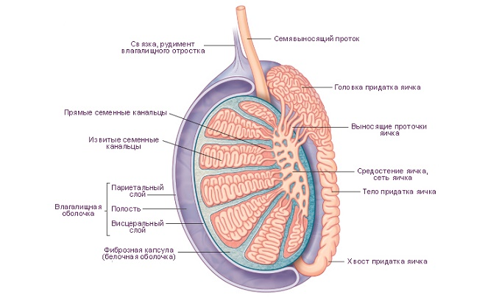 | Яички (testis) | Процесс образования сперматозоидов – сперматогенез. Выработка половых гормонов. | Тестостерон (андростерон) – необходим для производства спермы, возникновение вторичных половых признаков.
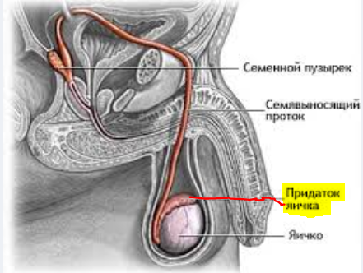 | Придаток яичка | Содействие созреванию сперматозоидов, а так же функция отбора: спермиефаги, находящиеся в стенках придатка поглощают и переваривают наиболее слабые и неактивные сперматозоиды. | -
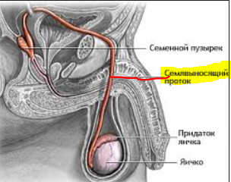 | Семявыносящий проток ductus deferens | Выведение спермы. | -
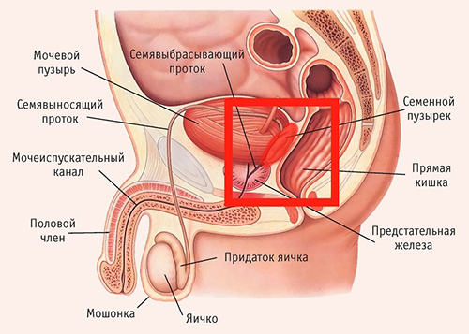 | Семенные пузырьки  vesicula seminalis | Обеспечивает сперматозоиды всем необходимым до момента оплодотворения яйцеклетки (большое кол-во фруктозы) | -
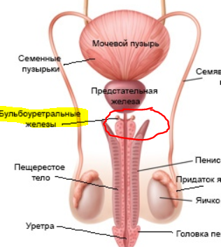 | Бульбоуретральные железы (Куперовы) | Нейтрализует кислую реакцию мочевых путей перед эякуляцией, помогают смазать мочеиспускательный канал для прохождения по нему сперматозоидов, защищает от раздражения мочой.
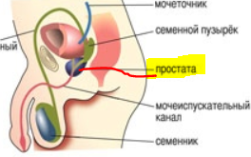 | Простата prostate | - Обеспечивает активность сперматозоидов,  - выработка секрета простаты, кот. является составной частью спермы,  - роль клапана – закрывает выход из мочевого пузыря во врем эрекции,  - обеспечивает собственный иммунитет простаты против инфекций,  - нормальную эрекцию  - выработку тестостерона,  - «отвечает» за деятельность гипофиза.
Это мутная жидкость с характерным запахом; состоит из сперматозоидов (в 1 мл - 60-120 млн) и семенной жидкости, в состав которой входят: хлористый натрий, глюкоза, фруктоза, белок, лимонная кислота (разжижает сперму), липиды, ферменты, а также карбонаты и фосфаты, которые поддерживают оптимальную реакцию. | Сперма | Оплодотворение яйцеклетки.
НАРУЖНЫЕ ОРГАНЫ
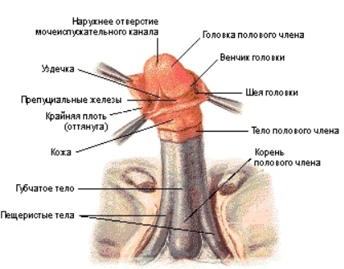 | Половой член (penis) | Для полового акта и извержения спермы во влагалище женщины, выведение сперматозоидов и мочи.
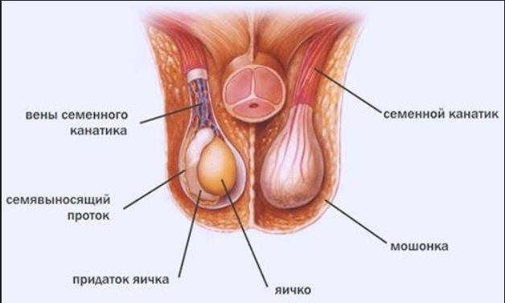 | Мошонка scrotum | Является вместилищем для яичек и придатков, поддерживает оптимальную температуру для сперматогенеза (34,5 С)
Гипофизом вырабатываются: лютеинизирующий (ЛГ) и фолликулостимулирующий (ФСГ) гормоны.
ФСГ – стимуллирует образование сперматозоидов, ЛГ – синтез тестостерона.
Женская половая система
НАРУЖНЫЕ ПОЛОВЫЕ ОРГАНЫ
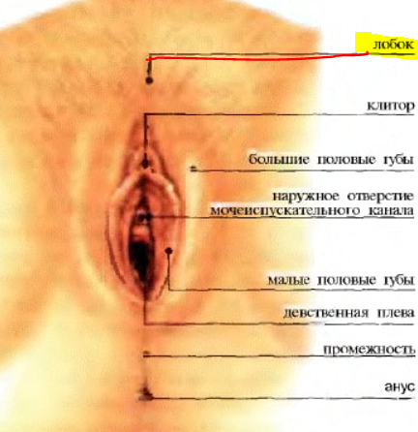 | Лобок |  |  | Защитная – с наступлением половой зрелости поверхность лобка покрывается волосами, богата подкожным жиром.
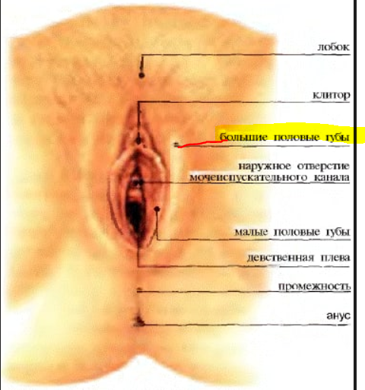 | Большие половые губы |  |  | В толще половых губ заложены большие железы преддверия — Бартолиновы железы – выделение жидкости на слизистые, внутренние поверхности малых половых губ.
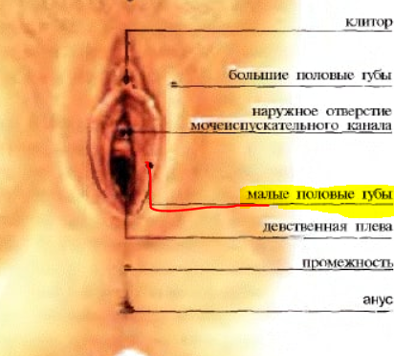 | Малые половые губы |  |  | Богатая иннервация и большое количество сальных желез, вырабатывающих увлажняющий секрет, механическая защита от патогенов.
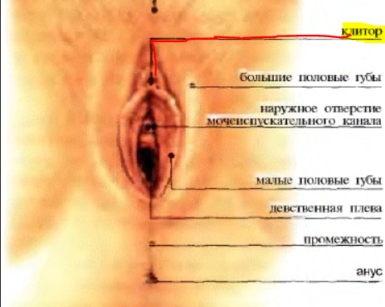 | Клитор |  |  | Является одним из главных органов полового чувства.
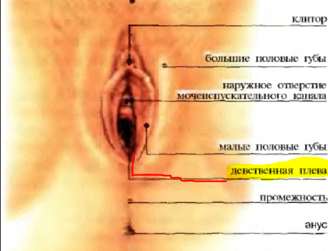 | Девственная плева |  |  | Закрывает вход во влагалище у девственниц.
ВНУТРЕННИЕ (органы деторождение)
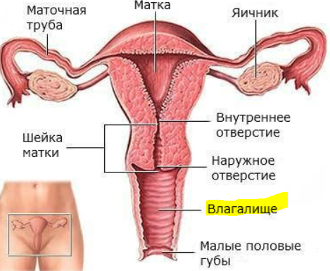 |  | Влагалище vagina | Образует родовые пути с шейкой матки, благодаря высокой эластичности.  Выводит менструальные и послеродовые выделения из матки  Защитная. На слизистой влагалища постоянно находятся влагалищные палочки, которые в процессе жизнедеятельности перерабатывают гликоген и выделяют молочную кислоту. Она губительно действует на болезнетворную флору. Во влагалище здоровой женщины постоянно происходит процесс самоочищения.
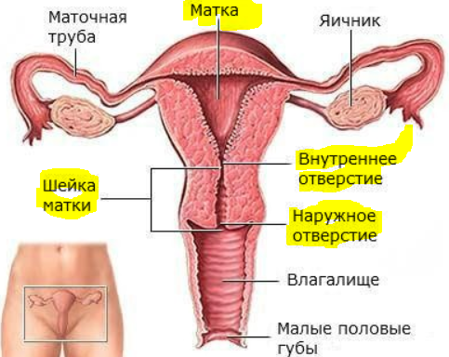 |  | Матка uterus | Для развития и вынашивания плода во время беременности и изгнания его наружу во время родов.
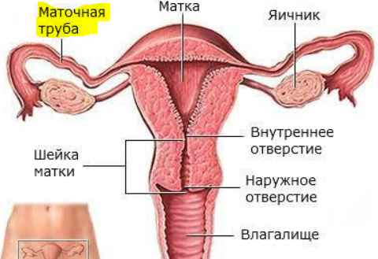 |  | Маточные трубы  tuba iterina | Маточные трубы проводят яйцеклетку от яичника к матке и являются местом, где осуществляется оплодотворение.
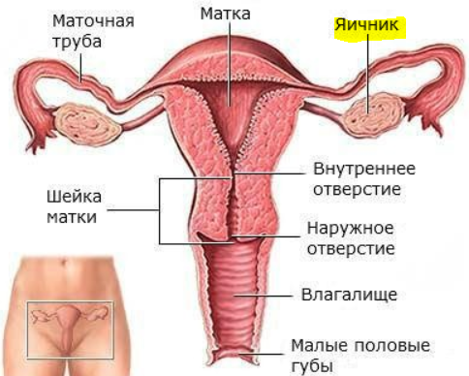 |  | Яичники ovarium | В ней происходит развитие и созревание женских половых клеток (яйцеклеток), а также образование женских половых гормонов.  Под влиянием гормонов в периоде полового созревания происходит развитие вторичных половых признаков и половых органов.  В периоде половой зрелости половые гормоны участвуют в циклических процессах, подготавливающих организм женщины к беременности. |  | Эстрогены и прогестерон.  Фолликулин относится к эстрогенным гормонам, которые обуславливают женский тип - появляются вторичные половые признаки: формирование фигуры, рост молочных желез, оволосение подмышечных впадин и лобка. Способствует росту мускулатуры матки и разрастанию в ней эндометрия (слизистого слоя).  Прогестерон вырабатывается желтым телом яичника, подготовка эндометрия к фазе секреции, во время беременности способствует укреплению плодного яйца в слизистой матки, понижает возбудимость мускулатуры матки.
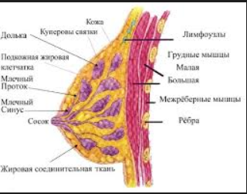 |  | Молочная железа mamma | Определяет вторичный половой признак, секреция и синтез молока.

